DOSSIER DE CANDIDATURE
AUX TROPHEES 2020
de la Réserve de biosphère
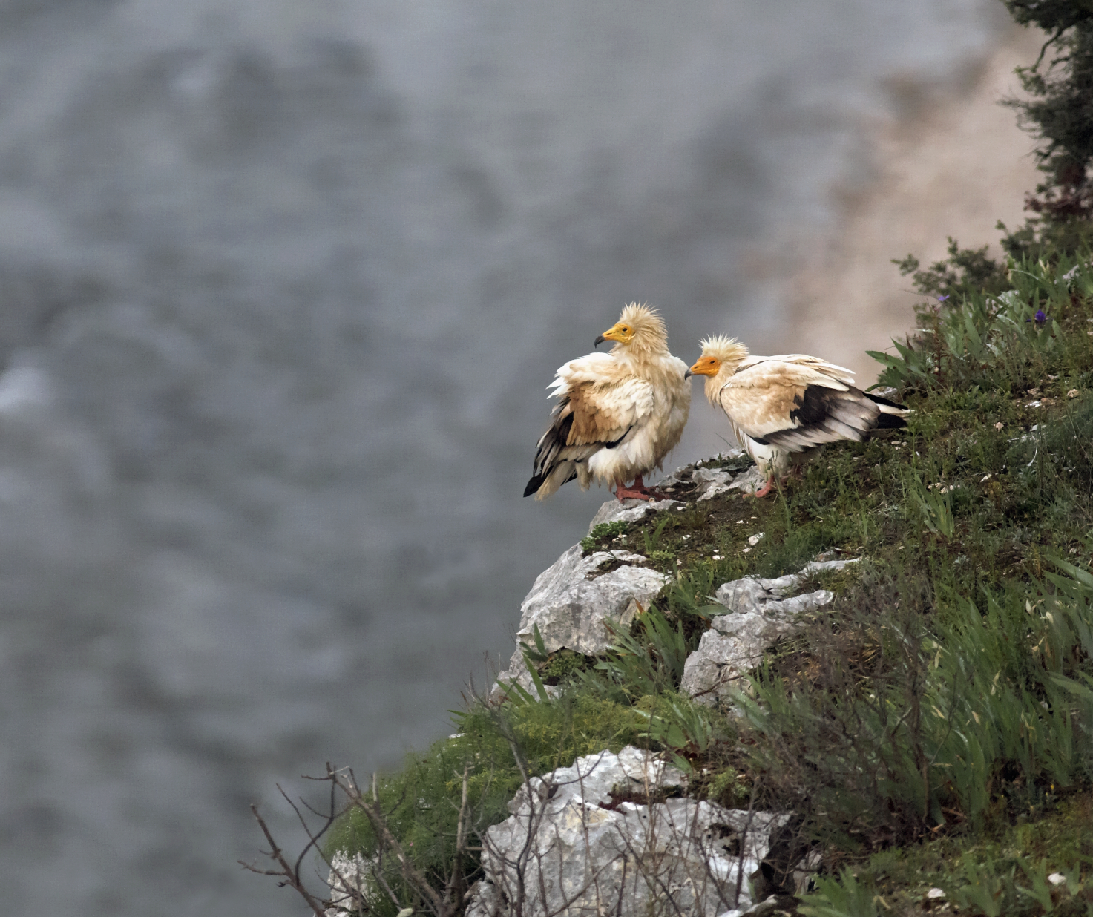
des gorges du Gardon

Contact et renseignements :
www.gorgesdugardon.fr
c.boulmier@gorgesdugardon.fr
04.48.27.01.00

Identité et coordonnées

Nom ou Raison sociale : .......................................................................................................................
Statut : Personne physique Entreprise Etablissement scolaire Association
Autre (Précisez) : ..................................................................................
Secteur(s) et filière(s) d’activité(s) : .....................................................................................................
Nombre de personnes impliquées dans le projet (salariés, adhérents, élèves, etc. - précisez) : .............................................................................................................................................................
Nom et prénom du responsable du projet : .........................................................................................
Adresse postale : ................................................................................................................................. Téléphone : ..........................................................................................................................................
Adresse électronique : .............................................. @ ......................................................................
Site internet : .......................................................................................................................................

Dans quelles catégories du concours placez-vous vos activités ?
Cocher la ou les cases correspondantes.

- Education à l’environnement et sensibilisation à la transition écologique
- Développement de l’écocitoyenneté et du lien social
- Gestion durable des ressources naturelles et développement des énergies propres
- Promotion d’une agriculture locale durable
- Préservation du patrimoine naturel et culturel du territoire

Expression libre

Expliquez en quelques lignes quelles sont les raisons, motivations qui accompagnent votre candidature au concours des Trophées de la Réserve de Biosphère des gorges du Gardon :

..............................................................................................................................................................

..............................................................................................................................................................

..............................................................................................................................................................

..............................................................................................................................................................

..............................................................................................................................................................

..............................................................................................................................................................

..............................................................................................................................................................

..............................................................................................................................................................

..............................................................................................................................................................

..............................................................................................................................................................

TITRE DU PROJET :

...................................................................................................................................................................

...................................................................................................................................................................

Description du projet

Décrivez en quelques lignes votre projet. En quoi votre projet répond aux critères de sélection des Trophées de la Réserve de biosphère des gorges du Gardon :

..............................................................................................................................................................

..............................................................................................................................................................

..............................................................................................................................................................

..............................................................................................................................................................

..............................................................................................................................................................

..............................................................................................................................................................

..............................................................................................................................................................

..............................................................................................................................................................

..............................................................................................................................................................

..............................................................................................................................................................

..............................................................................................................................................................

Niveau d’avancement du projet

..............................................................................................................................................................

..............................................................................................................................................................

..............................................................................................................................................................

..............................................................................................................................................................

..............................................................................................................................................................

..............................................................................................................................................................

Calendrier prévisionnel du projet

..............................................................................................................................................................

..............................................................................................................................................................

..............................................................................................................................................................

..............................................................................................................................................................

..............................................................................................................................................................

..............................................................................................................................................................

Budget affecté au projet

..............................................................................................................................................................

..............................................................................................................................................................

..............................................................................................................................................................

..............................................................................................................................................................

..............................................................................................................................................................

..............................................................................................................................................................

Facultatif

Actions de valorisation et de communication prévues ou en cours de réalisation sur le projet

..............................................................................................................................................................

..............................................................................................................................................................

..............................................................................................................................................................

..............................................................................................................................................................

..............................................................................................................................................................

..............................................................................................................................................................

Engagement actuel ou à venir dans une ou des démarche(s) de qualité reconnaissant vos bonnes pratiques en faveur du développement durable (labels, certifications...)

..............................................................................................................................................................

..............................................................................................................................................................

..............................................................................................................................................................

..............................................................................................................................................................

..............................................................................................................................................................

..............................................................................................................................................................

Comment avez-vous eu connaissance de l’existence des Trophées de la Réserve de Biosphère des gorges du Gardon ? ...........................................................................................................................

A ............................................... , le .........................................

Signature (et cachet éventuel)
(Valant acceptation du règlement)

